**HISTÓRIA**

**Questões para o repositório**

**3º bimestre**

**Leia o texto abaixo e, logo após, responda às questões 1, 2 e 3.**

O sistema de capitanias hereditárias com o poder concentrado no donatário fracassou. A falta de recursos, a inexperiência em administrar um empreendimento de dimensões tão grandes e os ataques indígenas foram cruciais para que a Coroa portuguesa optasse por um novo modelo administrativo.

Segundo Boris Fausto, somente duas capitanias prosperaram: São Vicente e Pernambuco. Além disso, Boris Fausto afirma que o sucesso dessas capitanias foi explicado, em parte, pela posição mais conciliadora que tiveram com os nativos. Com o fracasso das capitanias, foi instituído o governo-geral, que concentrou a administração da capitania na figura do governador-geral. O primeiro governador-geral nomeado foi Tomé de Sousa.

Disponível em: https://www.historiadomundo.com.br/idade-moderna/capitanias-hereditarias.htm. Acesso em 07 mai. 2021.

1. De acordo com o texto e nos seus conhecimentos sobre o assunto, quem eram e quais tarefas exerciam os donatários?

2. Por que o sistema de capitanias hereditárias não apresentou os resultados esperados, no princípio da colonização portuguesa?

3. Apesar de o Governo-Geral ter sido implantado após as capitanias, ele não as substituiu. Transcreva para o caderno uma passagem que demonstra essa ideia.

**Associe a coluna I com a coluna II, para responder à atividade 4.**

**Coluna I**

1. Capitanias Hereditárias

2. Governador-Geral

3. Pau-Brasil

**Coluna II**

( ) Na época da colonização portuguesa, madeira abundante no litoral brasileiro, usada como matéria-prima para a fabricação de tinturas.

( ) Coordenava a defesa, cobrava impostos e incentivava a economia.

( ) Extensas faixas de terra

4. A ordem correta do preenchimento dos parênteses, de cima para baixo, é:

a) 1, 3, 2.

b) 3, 2, 1.

c) 1, 2, 3.

d) 3, 1, 2.

**A imagem, a seguir, representa a produção de açúcar em engenho de Pernambuco, em 1680. Observe-a com atenção, para responder às questões 5 e 6.**

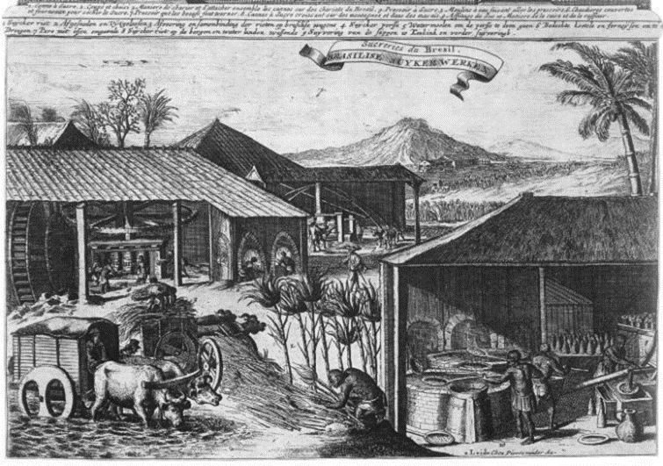

Disponível em: https://docs.ufpr.br/~lgeraldo/imagensengenhos.html. Acesso em: 07 de mai. 2021.

5. Quais são os aspectos do cotidiano representados, na imagem, referentes ao trabalho escravo?

6. Possivelmente, qual teria sido a intenção do criador ao elaborar a sua obra?

.

7. Utilizando as palavras a seguir, que pertencem ao contexto histórico da colonização portuguesa na América, crie um pequeno parágrafo explicando as principais características que marcaram o início desse processo.

|  |
| --- |
| Feitorias – Pau-Brasil – Escambo – Ataques estrangeiros – Coroa portuguesa |

8. Julgue as afirmações a seguir como verdadeiras (V) ou falsas (F).

( ) Inicialmente, a colonização portuguesa na América se caracterizou pela exploração do pau-brasil, pela instalação de feitorias na costa e a prática do escambo.

( ) O sistema colonial implantando na América portuguesa se caracterizou pelos latifúndios, pelo desenvolvimento do mercado interno e uso intensificado de mão de obra indígena.

( ) A vida nos engenhos demonstrou igualdade entre os modos de vida dos grupos sociais que ali se estabeleceram.

( ) Os donatários possuíam o direito, vitalício e hereditário, de administrar as capitanias hereditárias

**Leia os textos a seguir, para responder às atividades 9, 10, 11 e 12.**

Texto 1:

[...] A situação dos engenhos de açúcar de Pernambuco, que eram controlados pela Companhia das Índias Ocidentais (empresa holandesa), a partir da década de 1640, começou a apresentar sinais de declínio. Os produtores locais passaram a ficar insatisfeitos com a administração holandesa, que lhes cobrava os dividendos dos lucros a qualquer custo. Alguns senhores de engenho, pressionados pelos holandeses, refugiaram-se na Bahia; outros procuravam eximir-se da dívida de outras formas.

Essa situação chegou a um ponto de saturação no ano de 1645, quando houve a primeira campanha de insurreição, sobretudo porque foi nesse ano que o governador Maurício de Nassau partiu de Pernambuco para a sua terra natal. Os primeiros a comandarem a insurreição de 1645 foram os senhores de engenho do interior de Pernambuco. Depois, logo passaram a ser apoiados pelos senhores de engenho que retornaram da Bahia com o objetivo de reaver as suas terras. Em poucos meses, as tropas conseguiram chegar até Recife.

Posteriormente, os holandeses foram expulsos também de Alagoas e Sergipe. Os principais comandantes das tropas insurgentes foram João Fernandes Vieira, Antônio Felipe Camarão e Henrique Dias, além de vários comandantes que enfrentaram em menor número e com poucos recursos as tropas holandesas.

As batalhas decisivas desenrolaram-se no lugar chamado Montes Guararapes e ficaram conhecidas como Batalhas de Guararapes, ocorridas entre o fim de 1648 e o início de 1649.

Disponível em: https://www.historiadomundo.com.br/idade-moderna/insurreicao-pernambucana.htm. Acesso em: 19 de mai. 2021.

Texto 2:

Texto 2:

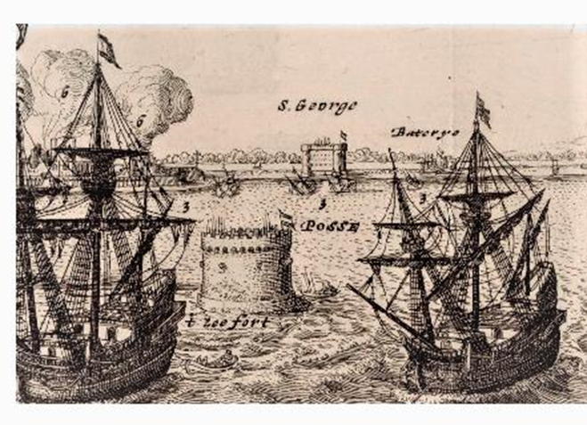

NOVAIS, Carlos Eduardo e César Lobo, História do Brasil para Principiantes, De Cabral a Cardoso 500 anos de Novela, Editora Ática - SP - 1998 - p.98

9. Os dois textos possuem em comum o mesmo tema. Identifique-o.

10. De acordo com os textos e nos seus conhecimentos sobre o assunto, explique algumas características do contexto histórico que deflagou os conflitos entre colonos e holandeses.

11. O diálogo entre as personagens da charge evidencia acontecimentos históricos que antecederam e marcaram o domínio holandês no Nordeste brasileiro. Identifique-os.

12. De acordo com a charge, podemos dizer que os holandeses se sentiram intimidados ao serem expulsos do Nordeste brasileiro pelos portugueses?

13. Considere as afirmações a seguir:

I. Os africanos escravizados tinham uma vida muito dura na colônia portuguesa. Vistos como instrumento de produção e como mercadoria, eram vendidos em locais públicos.

II. A mão de obra indígena foi, amplamente, utilizada na colônia portuguesa, para a extração do pau-brasil e plantio da cana-de-açúcar, nas primeiras décadas do século XVI. Posteriormente, os nativos foram escravizados, sendo integrados ao sistema de *plantation*.

III. Os africanos resistiram à escravização de diferentes formas, sendo a mais expressiva: a organização dos quilombos, comunidades autossuficientes formadas por escravos fugidos.

Estão corretas as afirmações:

a) I e II.

b) II e III.

c) I e III.

d) I, II e III.

**Observe a pintura reproduzida abaixo, de Frans Post (1668), intitulada “Paisagem com plantação”. Logo após, responda às questões 14 e 15.**

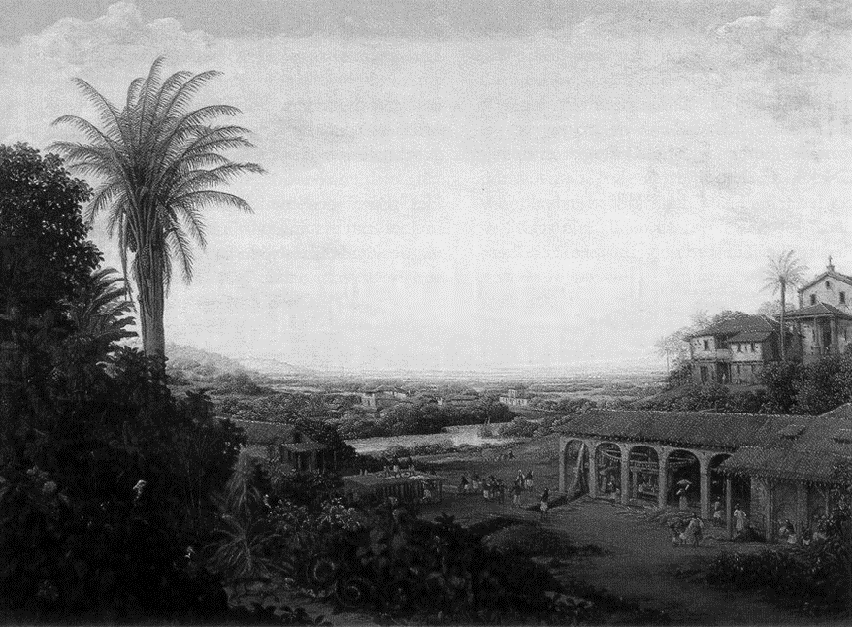

Disponível em: https://docs.ufpr.br/~lgeraldo/imagensengenhos.html. Acesso em: 07 de mai. 2021.

14. Descreva a imagem, destacando as personagens representadas, o que elas fazem e o ambiente em que estão.

15. Qual é o ponto de vista do criador da pintura sobre o trabalho no engenho de açúcar?

Leia os textos a seguir, para responder às atividades 16, 17 e 18.

Texto 1:

"(...) não vim trazer uma política de repressão. Reduzirei os impostos. Abrirei crédito para os lavradores. Garantirei a portugueses e brasileiros igualdade de direitos com os súditos das Províncias Unidas. E os moradores que, por desgraça de guerra, tiverem perdido suas casas e plantações, têm a minha autorização para reocupá-las."

Disponível em: https://novaescola.org.br/conteudo/6617/o-brasil-holandes. Acesso em: 20 de mai. 2021.

Texto 2:

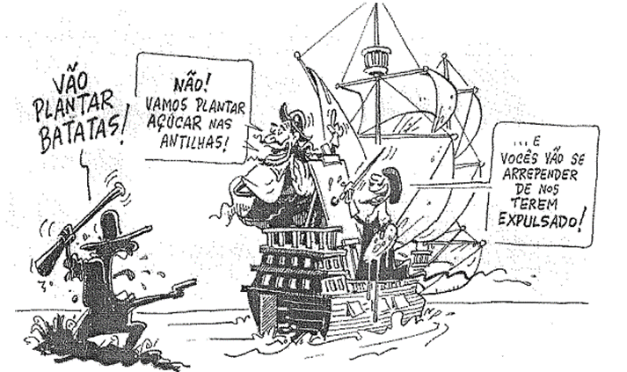

O Forte do Picão cercado pela frota holandesa, e os armazéns do Recife sendo incendiados. Olinda de Phernambuco, 1671 (circa), água forte sobre papel. Visscher (Piscator), John Olgilby. Gallica, Biblioteca Nacional Francesa. Coleção pessoal de Jacques Ribemboim.

Disponível em: http://www.ufrpe.br/br/content/matias-de-albuquerque-cabe%C3%A7a-contra-o-dom%C3%ADnio-holand%C3%AAs. Acesso em 20 de mai. 2021

16. O texto1 se refere ao fragmento de um dos discursos de Maurício Nassau. Estando por dentro das características políticas e sociais que marcaram o princípio do domínio holandês na América portuguesa, qual é o ponto de vista do autor em relação à presença holandesa na capitania de Pernambuco?

17. No texto 2, temos a representação de uma das lutas travadas entre os colonos e holandeses, que se aproximavam da costa pernambucana. Podemos destacar quais características do momento histórico representado na gravura?

18. Com base nos seus conhecimentos sobre o assunto, o discurso de Maurício Nassau tem relação com o ambiente representado na gravura? Justifique sua resposta.

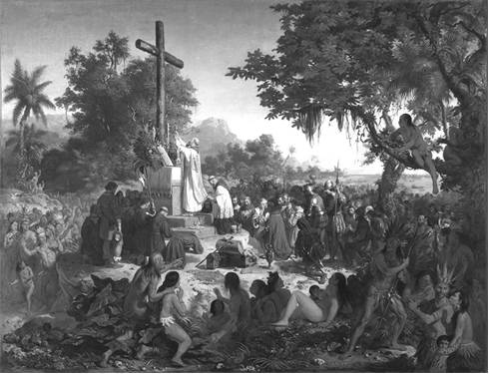Observe a pintura “Primeira Missa no Brasil” e leia a letra da música “Chegança”, para responder às atividades 19, 20 e 21.

MEIRELLES, Victor. Primeira Missa no Brasil. 1861. Óleo sobre tela. 1861. 268 cm x 356 cm. Museu Nacional de Belas Artes, Rio de Janeiro, Brasil.

Disponível em: https://pt.wikipedia.org/wiki/Primeira_Missa_no_Brasil_(Victor_Meirelles)#/media/Ficheiro:Meirelles-primeiramissa2.jpg. Acesso em: 19 mai. 2021.

CHEGANÇA

Sou Pataxó / sou Xavante e Cariri / Ianomani, sou Tupi / Guarani, sou Carajá / Sou Pancaruru / Carijó, Tupinajé / Potiguar, sou Caeté / Ful-ni-o, Tupinambá

Depois que os mares dividiram os continentes / quis ver terras diferentes / Eu pensei: Vou procurar um mundo novo / lá depois do horizonte / levo a rede balançante / pra no sol me espreguiçar

Eu atraquei / Num porto muito seguro / Céu azul, paz e ar puro / Botei as pernas pro ar / Logo sonhei / Que estava no paraíso / Onde nem era preciso / Dormir para se sonhar

(...)

Mas de repente / Me acordei com a surpresa: / Uma esquadra portuguesa / Veio na praia atracar / Da grande-nau / Um branco de barba escura / Vestindo uma armadura / Me apontou pra me pegar

E assustado / Dei um pulo lá da rede /Pressenti a fome, a sede / Eu pensei: Vão me acabar / Me levantei de borduna já na mão / Ai, senti no coração / O Brasil vai começar

NÓBREGA, Antonio; e FREIRE, Wilson. Chegança. CD Pernambuco falando para o mundo, 1998. Disponível em https://www.letras.mus.br/antonio-nobrega/68957/. Acesso em: 19 mai. 2021.

19. As obras representam visões diferentes sobre a chegada dos portugueses ao território que, atualmente, é o Brasil. Que impressão sobre a colonização cada obra transmite? Justifique citando elementos de cada uma das obras.

20. Transcreva o trecho da música que representa a violência da colonização portuguesa.

21. Transcreva o trecho da música que representa a resistência indígena à colonização portuguesa.

**Leia os textos, abaixo, para responder às atividades 22 e 23.**

Texto 1:

[...] Antes da União Ibérica, os holandeses possuíam participação na comercialização do açúcar produzido no Brasil. Quando a União Ibérica iniciou-se, e o Brasil passou a ser um domínio espanhol, os holandeses encontraram uma forma de atingir os espanhóis em represália à guerra que estavam travando: atacar o Brasil e tomar o controle da produção e da comercialização do açúcar.

Foi por isso que os holandeses realizaram diversos ataques contra territórios que haviam sido colônias portuguesas. Primeiro, houve ataque contra a costa da África em 1595; alguns anos depois, foram realizados diversos ataques holandeses contra Salvador: em 1604, 1624 e 1627.

A última investida holandesa contra o Nordeste brasileiro aconteceu em 1630, quando Olinda e Recife foram atacados pelos holandeses. Esse fato deu início ao domínio holandês sobre Pernambuco. Os holandeses dominaram a região durante 24 anos, ou seja, permaneceram na região de 1630 a 1654.

A administração dessa região passou a ser responsabilidade da Companhia das Índias Ocidentais, que delegou que o território seria administrado pelo alemão Maurício de Nassau. Durante sua regência, Nassau ordenou a reconstrução da região. Foram autorizadas obras públicas, como pontes, e foi incentivada a vinda de artistas e intelectuais para Recife. Além disso, foi promovida a liberdade religiosa em Pernambuco. A regência de Nassau durou até 1644.

Disponível em: https://www.historiadomundo.com.br/idade-moderna/uniao-iberica.htm. Acesso em: 19 de mai. 2021.

Texto 2:

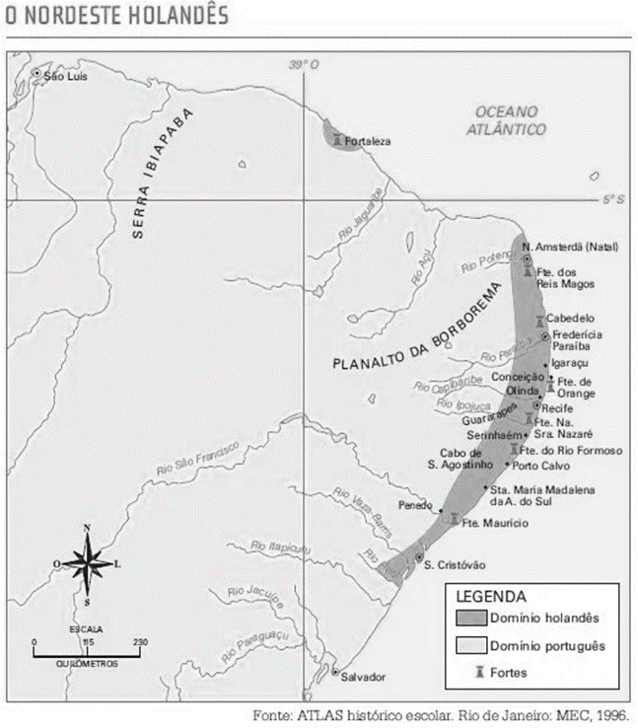

22. De acordo com o texto, e com base nos seus conhecimentos sobre o assunto, explique a maneira como a União Ibérica influenciou para desencadear os ataques holandeses nas colônias portuguesas.

23. Quais informações do mapa não estão presentes no texto?

Leia o fragmento a seguir e responda às questões 24 e 25:

Questão elaborada pela professora Lenir Gomes Ximenes

(Escola Municipal Rafaela Abrão/Escola Municipal Antônio Lopes Lins)

Ao longo dos primeiros duzenos anos de dominação colonial, os espanhóis desenvolveram um setor mineiro que permitiu a manutenção da economia metropolitana e da posição internacional espanhola em meio às demais nações da Europa ocidental. As primeiras descobertas ocorreram no México e no Peru, no curto período de vinte anos (1545-65). Os enclaves necessitavam de grande quantidade de mão-de-obra indígena que, recrutada por sorteio, era encaminhada periodicamente às minas, retornando a seguir às comunidades de origem para ser substituída por novos contingentes de requisitados de igual maneira. Os horrores desse tipo de mão-de-obra forçada (mitas) constituem uma vasta literatura de exploração.

STANLEY, J. S.; STEIN B. A herança colonial na América Latina, apud PINSKY, Jaime et al (org.). História da América através de textos. 7. ed. São Paulo: Contexto, 2001, p. 43.

24. Assinale a alternativa que contém duas características do mercantilismo presentes na Espanha e abordadas no texto.

a) Metalismo e colonialismo

b) Balança comercial favorável e colonialismo

c) Incentivo à manufatura e protecionismo

d) Intervenção estatal e trabalho assalariado

25. Acerca do trabalho indígena nas colônias espanholas, assinale a alternativa correta.

a) A participação era voluntária.

b) O pagamento era assalariado.

c) Era feito nas comunidades indígenas.

d) Era a principal mão-de-obra na mineração.

Leia o texto abaixo para responder à questão 26:

Questão elaborada pela professora Thaís Fleck Olegário

(Escola Municipal Prof. Aldo de Queiroz/Escola Municipal Prof. Leire Pimentel)

“Podemos considerar que, na grande revolução das bebidas, o chá é o último a ter chegado ao Ocidente. No entanto, já tinha sido adotado, há muito tempo, pelos chineses: segundo a tradição, recuaria a 2737 a.C a ideia de utilizar as folhas mais novas do arbusto (Thea sinensis) das montanhas do sul da China. [...] Em meados do século XVII que o chá surgiu na Saxônia e na Inglaterra. [...] Entre 1760 e 1797, o chá teria representado 81% do valor da carga transportada pela companhia marítima inglesa, muito mais que a seda e a porcelana. [...]

Durante muito tempo, a China foi o único produtor de chá, o que levou os ingleses a intervir de maneira draconiana em seus negócios internos”.

MASSIMO MONTARI, Jean-Louis Flandrin (org.). História da alimentação. São Paulo: Estação Liberdade, 2020. p. 620-622.

26. De acordo com o texto, analise as afirmativas abaixo e assinale “V” para verdadeiro e “F” para falso:

( ) O chá, bebida surgida na Inglaterra, foi extremamente difundido no Oriente.

( ) No século XVIII o chá já representava a maior parte da carga dos navios da companhia marítima inglesa.

( ) O chá, cuja história remonta a pelo menos dois milênios antes de cristo, foi introduzido na Inglaterra somente no século XVII.

( ) Apesar de ser uma bebida extremamente difundida na Europa, o interesse no chá produzido pela China não levou os ingleses a interferir nos assuntos comerciais chineses.

**Leia os documentos abaixo para responder às questões 27, 28 e 29.**

Questão elaborada pela professora Thaís Fleck Olegário

(Escola Municipal Prof. Aldo de Queiroz/Escola Municipal Prof. Leire Pimentel)

Documento I - O código de Mendonza:

“O Códice Mendoza (ou Códice Mendocino ou Codex Mendoza) é um códice asteca colonial, datado de 1541. É assim chamado porque foi encomendado pelo primeiro vice-rei da Nova Espanha, Antonio de Mendoza. Posterior à conquista do México, foi pintado por astecas, que usaram o formato pictórico e iconográfico antigo. Posteriormente foi adicionado o texto em castelhano”.

Fonte: GUERREIRO, Dalia. Códice Mendonza. Disponível em: <https://bdh.hypotheses.org/1262>. Acesso em 19 mai. 2021.

Documento II - Fragmento do Códice de Mendonza, página 20, vestimentas de guerra astecas:

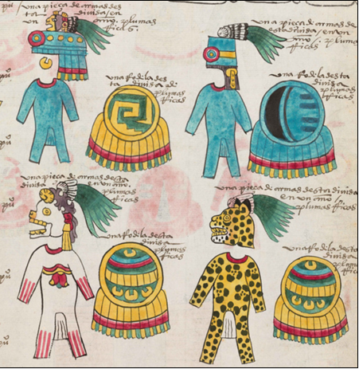

Fonte: Instituto Nacional de Antropologia e História, México. Disponível em: <https://codicemendoza.inah.gob.mx/index.php?lang=english&folio_number=26&type=r&section=m>. Acesso em: 19 mai. 2021.

27. O que é o Código de Mendonza?

O código de Mendonza foi um códice asteca colonial, datado de 1541, encomendado pelo Vice-Rei do México e pintado pelos astecas.

28. O que está representado no documento II? Esta imagem faz parte de qual documento histórico?

No documento II estão representadas vestimentas astecas de guerra. A imagem faz parte do códice de Mendonza.

29. O Código de Mendonza foi encomendado pelo vice-rei da Nova Espanha para identificar diferentes aspectos da cultura e economia asteca, esse movimento deveu-se a:

a) Conquista do território brasileiro pelos portugueses.

b) Conquista do território espanhol pelos astecas.

c) Conquista do território asteca pelos espanhóis.

d) Conquista do território inca pelos espanhóis.

**4º bimestre**

**Leia os textos, a seguir, para responder às questões 1, 2 e 3.**

Texto 1:

Os navios negreiros, em geral, comportavam, em média, de 300 a 500 africanos, que ficavam presos nos porões, em uma viagem que se estendia durante semanas. Partindo de Luanda, a viagem para Recife durava 35 dias, para Salvador durava 40 dias e para o Rio de Janeiro durava de 50 a 60 dias.

As condições de viagem eram, extremamente, desumanas, e os poucos relatos que existem da forma como os africanos eram trazidos para as Américas reforçam isso. O local no qual os africanos eram aprisionados (o porão) era, geralmente, tão baixo que os africanos não conseguiam ficar em pé, e o espaço era tão apertado que muitos tinham que ficar na mesma posição durante um longo período.

A alimentação era escassa e era resumida a uma refeição por dia. O historiador Jaime Rodrigues aponta que, no começo das viagens (quando a possibilidade de revolta dos africanos era maior), os traficantes de escravos davam uma quantidade de alimentos menor ainda, para evitar que eles se rebelassem.

Disponível em: https://brasilescola.uol.com.br/historiab/trafico-negreiro.htm. Acesso em: 22 de mai. 2021.

Texto 2:

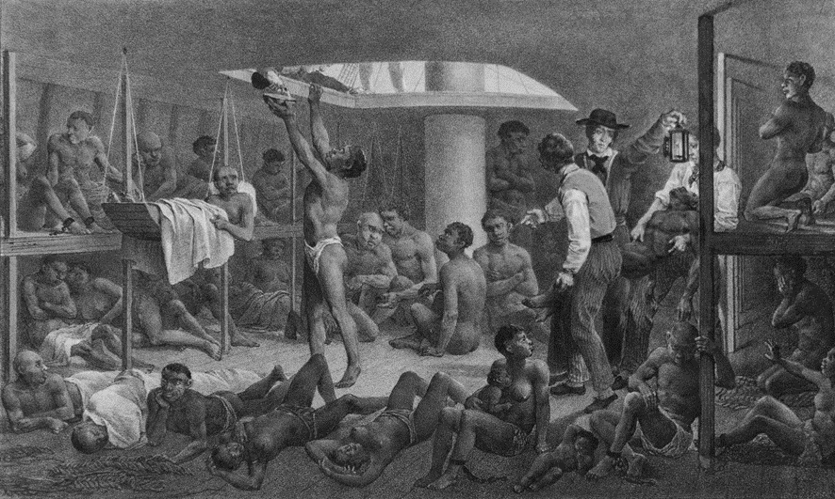

NEGROS no fundo do porão [O Navio Negreiro]. In: ENCICLOPÉDIA Itaú Cultural de Arte e Cultura Brasileiras. São Paulo: Itaú Cultural, 2021. Disponível em: <http://enciclopedia.itaucultural.org.br/obra2996/negros-no-fundo-do-porao-o-navio-negreiro>. Acesso em: 27 de mai. 2021.

1. Qual é o tema abordado tanto no texto 1 quanto no texto 2? Os dois textos o abordam sob a mesma perspectiva?

2. Descreva as personagens da imagem, destacando os seus gestos e o que estão fazendo.

3. De acordo com os textos, o que é possível dizer sobre as viagens realizadas pelos navios negreiros?

**Em relação à escravização dos africanos pelos portugueses, considere as afirmações, a seguir, como verdadeiras (V) ou falsas (F) e, logo após, responda à questão 4.**

( ) O comércio escravista, da África para a América colonial portuguesa, não trouxe lucros para os colonizadores, já que os negros escravizados não estavam culturalmente acostumados à atividade agrícola em larga escala e possuíam bom conhecimento do território brasileiro, o que facilitava a sua fuga.

( ) Trazidos pelo tráfico negreiro, os negros escravizados eram mantidos subjugados, mediante uma política de repressão e controle.

( ) O comércio de escravizados na África se integrou ao sistema de *plantation*, possibilitando lucros significativos à Coroa portuguesa.

4. A ordem correta do preenchimento dos parênteses, de cima para baixo, é:

a) F, F, V.

b) V, V, V.

c) F, V, V.

d) F, V, F.

**Observe com atenção a imagem, a seguir, para responder às questões 5, 6 e 7.**

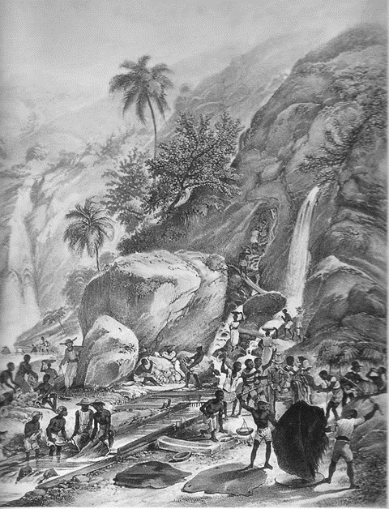

“Lavagem do minério de ouro, proximidades da montanha de Itacolomi”, Johann Moritz Rugendas,

aquarela sobre papel, 30 x 26 cm

1835

Disponível em: https://enciclopedia.itaucultural.org.br/obra5767/mineradores. Acesso em: 24 de mai. 2021.

5. Descreva o ambiente da cena representada, destacando as suas personagens, os seus gestos e o que estão fazendo.

6. Qual é o ponto de vista do criador da imagem sobre o trabalho nas minas de ouro, na primeira metade do século XIX?

7. Baseando-se na imagem e nos seus conhecimentos sobre o assunto, o que é possível dizer sobre a presença crescente dos feitores nas áreas de mineração?

**8. Leia o fragmento, a seguir, e pinte, no mapa atual da África, os locais de origem dos africanos escravizados no Brasil.**

Questão elaborada pela professora Lenir Gomes Xavier

(Escola Municipal Rafaela Abrão/Escola Municipal Antônio Lopes Lins)

Do total de africanos entrados no Brasil, 25% eram da África Ocidental. A África Ocidental é uma extensa área que vai do Senegal ao Gabão. Desses 25%, a maioria deles era da Costa da Mina (entre Gana e Nigéria atuais). Os outros 75% eram da região congo-angolana e da costa-leste (Moçambique). Já a região congo-angolana vai do norte do Gabão à fronteira entre Angola e Namíbia.

Adaptado de: BOULOS JÚNIOR, Alfredo. História sociedade e cidadania. 7º ano: ensino fundamental: anos finais. 4. ed. São Paulo: FTD, 2018, p. 180.

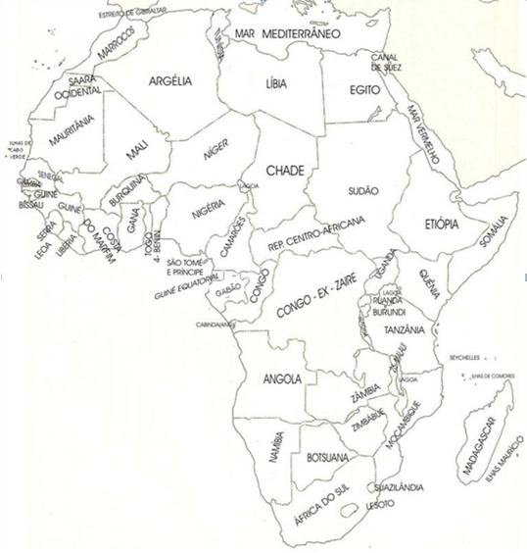

Disponível em: https://desenhodes.blogspot.com/2017/12/desenho-do-mapa-politico-do-brasil.html. Acesso em 20 mai. 2021.

**Leia os textos para responder à atividade 9.**

Questão elaborada pela professora Lenir Gomes Xavier

(Escola Municipal Rafaela Abrão/Escola Municipal Antônio Lopes Lins)

Texto 1:

A escravidão existiu ao longo da história da humanidade, sob diferentes formas, em vários locais do Globo: Ásia, África, Europa. Entretanto, a partir do século XVI, ocorre a chamada “escravidão moderna”. A escravidão moderna, retomada pelas nações ibéricas (Espanha e Portugal) em seus impérios coloniais na América, teve, certamente, uma base racial bem mais nítida, e a cor negra foi, cada vez mais, associada à escravidão.

Adaptado de: SILVA VANDERLEI, K. SILVA, M. H. Dicionário de conceitos históricos. 2. ed. São Paulo: Contexto, 2009, p. 112.

Texto 2:

No século XVI, com o aumento da procura por trabalhadores nos engenhos de açúcar do nordeste brasileiro, teve início o comércio de africanos para a América portuguesa. Esse negócio envolvia pessoas e produtos de vários continentes (Europa, África, América e Ásia) e é chamado, pelos historiadores atuais, de tráfico atlântico.

BOULOS JÚNIOR, Alfredo. História sociedade e cidadania. 7º ano: ensino fundamental: anos finais. 4. ed. São Paulo: FTD, 2018, p. 179.

9. Leia as afirmativas acerca da escravidão moderna:

I. Está relacionada ao processo colonial nas Américas.

II. Resultou na escravização de milhões de europeus.

III. Associou escravidão e cor da pele.

IV. Foi responsabilidade dos africanos.

Assinale a alternativa correta:

a) Somente os enunciados I e II estão corretos.

b) Somente os enunciados I e III estão corretos.

c) Somente os enunciados II e IV estão corretos.

d) Somente os enunciados III e IV estão corretos.

**Leia os textos, a seguir, para responder às questões 10 , 11, 12 e 13.**

Texto 1:

As mulheres escravizadas foram as mais bem sucedidas no acesso às cartas de liberdade, e se alforriaram em maior número quando comparadas aos homens. Além de trabalhar no campo e vender os excedentes do que plantavam nas feiras urbanas, as mulheres negras dominavam as ruas das cidades no que dizia a respeito de comércio de alimentos, amuletos, entre outras coisas. O dinheiro que arrecadavam, com a venda desses artefatos e das iguarias, fora suficiente para libertar muita gente. Às vezes, elas exerciam duas profissões ou mais, combinando as funções de escravas domésticas ou trabalhadoras do campo com o ofício da lavagem de roupas, da venda no tabuleiro e outras mais.

Disponível em: https://www.geledes.org.br/poderia-a-historia-do-brasil-ser-contada-a-partir-da-trajetoria-das-mulheres-negras/

Texto 2:

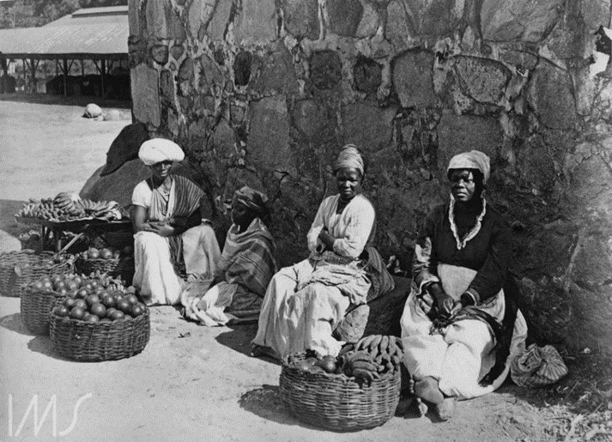

Quitandeiras, 1875. Fotografia de Marc Ferrez

acervo Brasiliana Fotográfica/Instituto Moreira Sales.

Disponível em: https://www.geledes.org.br/poderia-a-historia-do-brasil-ser-contada-a-partir-da-trajetoria-das-mulheres-negras/. Acesso em: 24 de mai. 2021.

10. Quais são os temas tratados nos textos 1, 2 e 3?

11. O texto um se refere a qual ciclo econômico do período colonial da História do Brasil? Justifique sua resposta.

12. De acordo com o Texto dois, quais atividades eram realizadas por muitas mulheres escravizadas, que desejam comprar a alforria?

13. Descreva o ambiente representado no Texto 2, destacando as suas personagens, os seus gestos e o que estão fazendo.

14. O cotidiano na América colonial portuguesa era predominantemente agrário e se expressou, sobretudo, nas relações sociais e econômicas estabelecidas no interior dos engenhos cuja composição dos principais grupos com suas tarefas não se deu:

a) pela presença de trabalhadores livres, tais como os feitores, que administravam os engenhos e vigiavam os escravos; comerciantes, que negociavam os escravizados, animais, trigo e outros produtos.

b) pela presença dos senhores de engenho, que eram os donos das terras, das máquinas e da mão de obra.

c) pela presença dos africanos escravizados, que eram propriedade do senhor e realizam todas as atividades de produção nos engenhos.

d) pela presença pouco significativa dos africanos escravizados, que realizavam apenas tarefas domésticas e extrativistas.

**Observe com atenção o mapa a seguir e, logo após, responda à questão 15.**

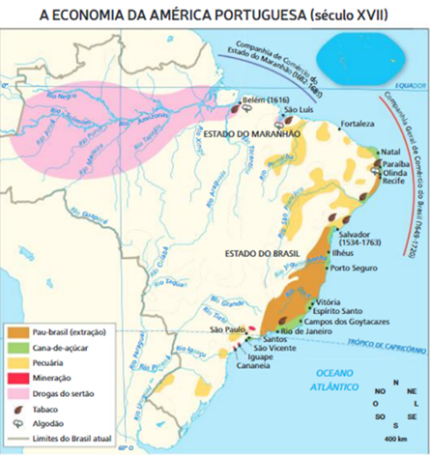

Mapa extraído de: Araribá mais: história. 1.ed. – São Paulo: Moderna, p. 163.

15. A economia na América colonial portuguesa se baseou na produção e comercialização da cana-de-açúcar. Porém, tal característica não impossibilitou o desenvolvimento de outras atividades econômicas. Ao considerarmos o mapa e os seus conhecimentos sobre o assunto, é incorreto afirmar que:

a) A produção do açúcar foi reservada, predominantemente, à grande propriedade de terra, tornando a pecuária uma atividade econômica complementar, pratica em áreas mais afastadas do litoral.

b) Predominou no litoral brasileiro a produção de cana-de-açúcar, a extração de Pau-Brasil e, em algumas áreas específicas, a produção de algodão e Tabaco.

c) No Norte do Brasil, desenvolveu-se a exploração das Drogas do Sertão, que se tornou possível, dentre outros fatores, com a utilização de mão de obra indígena, abundante na região.

d) Apesar do desenvolvimento de outras atividades econômicas, somente o açúcar se destinou aos mercados europeus.

**Observe com atenção a gravura abaixo, para responder às questões 16 e 17:**

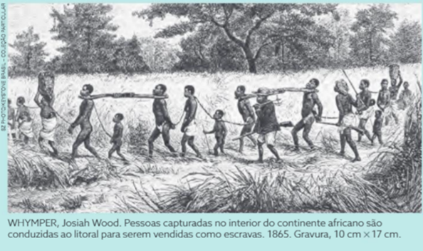

Imagem extraída de: Araribá mais: história. 1. ed. – São Paulo: Moderna, 2018, p. 146.

16. Na gravura, observamos a representação de uma prática amplamente realizada na África durante a colonização portuguesa na América. Estando por dentro disso, julgue as afirmações como verdadeiras (V) ou falsas (F):

( ) O tráfico de africanos escravizados para o Brasil teve início com a atividade açucareira nos engenhos. Os portugueses incentivavam a luta entre tribos rivais da África cujos vencidos se tornavam prisioneiros e eram vendidos para os traficantes europeus.

( ) Na imagem, nota-se que os negociantes não poupavam as mulheres e crianças africanas, que também foram vendidas para os colonizadores.

( ) Os africanos escravizados eram conduzidos às feitorias da costa africana, onde eram vendidos para os portugueses e transportados em navios negreiros para a América colonial.

( ) Os reinos africanos não participavam do comércio escravista, pois era necessário manter a integridade deles na luta contra os europeus.

17. Tomando como base o ano em que a gravura foi produzida e os seus conhecimentos sobre o comércio escravista da África para a América colonial, o que é possível afirmar?

**Leia os textos a seguir, para responder às questões 18, 19 e 20.**

Texto 1:

“Os escravos que chegavam ao Brasil eram embarcados em alguns portos africanos como Luanda, Benguela e Cabinda, na costa de Angola, Ajudá e Lagos, na Costa da Mina, e mais tarde no porto de Moçambique. De Benguela vinham principalmente ovimbundos; de Luanda, dembos, ambundos, imbangalas, quiocos, lubas e lundas; de Cabinda vinham congos e tios. Todos pertencentes ao grupo linguístico banto. No Brasil, essas diferentes etnias foram reagrupadas com os nomes de Angola, Congo, Benguela e cabinda, identificando os africanos pelos portos nos quais haviam sido embarcados ou pela região na qual eles se localizavam. Também os nomes das feiras interiores nas quais os escravos haviam sido negociados, como no caso dos chamados de cassanjes, eram usados para identificar um conjunto de etnias, cujos nomes se perdiam no transporte das pessoas para o Brasil.”

Fonte: SOUZA, Marina de Mello e. África e Brasil africano. Ática: São Paulo, 2012.

Texto 2:

A resistência dos africanos escravizados deu-se ainda por meio da preservação de sua identidade e dos laços culturais que os uniam à África. Vindos de diferentes regiões e muitas vezes falando línguas distintas, na colônia entraram em contato com diferentes povos e costumes, inclusive do seu próprio continente. Juntos, reforçaram a relação com a história e as culturas africanas. Dessa forma, mantiveram o culto aos ancestrais, práticas musicais e religiosas e criaram uma cultura que sintetizava a identidade dos povos que vieram da África para a América portuguesa.

Texto extraído de: Araribá mais: história. 1. ed. – São Paulo: Moderna, 2018, p.161

18. No texto um, a autora destaca qual aspecto da escravização africana?

19. *O fato de os africanos escravizados apresentarem diferentes práticas, costumes e línguas, não os impossibilitou de se unirem em busca da construção de um passado que os envolvessem.*

A afirmação acima está correta? Justifique sua resposta.

20. Explique a maneira como o texto 1 se relaciona com o texto 2, destacando os aspectos em comum e os que se complementam.

**Observe o gráfico para responder à questão 21.**

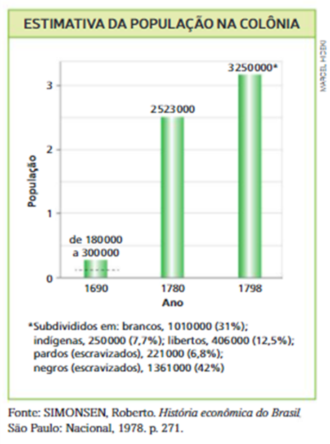

Gráfico extraído de: Araribá mais: história. 1. ed. – São Paulo: Moderna, 2018, p. 226.

21. Ao levar em consideração a relação do aumento populacional na colônia portuguesa com o tráfico de africanos escravizados, é correto afirmar que:

a) Entre 1690 e 1780, houve crescimento populacional pouco expressivo em razão do sucesso obtido na produção açucareira no Nordeste brasileiro.

b) Mesmo com a exploração do ouro na região das Minas, no século XVIII, observa-se que os escravos ainda não constituíam a maioria da população.

c) É possível afirmar que a população colonial cresceu de maneira significativa ao longo do século XVIII, em razão da ampliação do tráfico de escravizados, que se destinavam à mineração.

d) A presença de escravizados, à época da mineração, era menor do que a de brancos e libertos.

**Observe o gráfico e o texto para responder às atividades 22 e 23.**

Questão elaborada pela professora Lenir Gomes Xavier

(Escola Municipal Rafaela Abrão/Escola Municipal Antônio Lopes Lins)

No auge do tráfico de escravos da África para o Brasil, entre 1800 e 1850, mais de 2 milhões de pessoas foram trazidas à força para o país para serem escravizadas, segundo o Banco de Dados do Comércio Transatlântico de Escravos (Transatlantic Slave Trade Database). No total, ao longo de quatro séculos, mais de 4,8 milhões de pessoas escravizadas foram obrigadas a desembarcar em solo brasileiro. O tráfico era um negócio lucrativo, mas não foram só os traficantes e fazendeiros que se aproveitaram da exploração brutal de seres humanos. Banqueiros ingleses se envolveram com a escravidão no Brasil mesmo depois de ela ter sido abolida nas colônias britânicas, em 1833.

MORI, Letícia. Como bancos ingleses lucraram com escravidão no Brasil. BBC News. São Paulo: 2020. Disponível em: https://www.bbc.com/portuguese/internacional-53385247. Acesso em 20 mai. 2021.

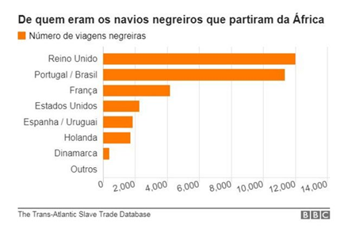

ROSSI, A. Navios portugueses e brasileiros fizeram mais de 9 mil viagens com africanos escravizados. BBC News. São Paulo, 2018. Disponível em: https://www.bbc.com/portuguese/brasil-45092235. Acesso em: 20 mai. 2021.

Obs.: Reino Unido é formado por Inglaterra, Escócia, País de Gales e Irlanda do Norte.

22. Numere a segunda coluna de acordo com a primeira.

1. Brasil

2. Inglaterra

3. Portugal

4. França

( ) País cujos banqueiros mais lucraram com o tráfico de escravizados.

( ) País que mais recebeu escravizados africanos nas Américas.

( ) País que mais utilizou trabalho escravizado em sua colônia na economia açucareira, na mineração e na cafeicultura.

( ) Terceiro país a fazer mais viagens para traficar escravizados.

23. Qual contradição é possível perceber na postara da Inglaterra em relação à escravidão?

**GABARITO – QUESTÕES REPOSITÓRIO – 7º ANO / HISTÓRIA – 3º BIMESTRE**

|  |  |  |
| --- | --- | --- |
| Atividade | Resposta | Habilidade |
| 1 | Os donatários eram nobres ou burgueses que tinham o direito de administrar as capitanias hereditárias. Sendo assim, eles podiam aplicar a justiça, doar sesmarias e cobrar impostos relativos à agricultura e à exploração dos rios. | (CG.EF07HI13.s):Caracterizar a ação dos europeus e suas lógicas mercantis visando ao domínio no Atlântico. |
| 2 | O isolamento, os ataques indígenas e a falta de investimentos foram fatores que fizeram as capitanias hereditárias não apresentarem resultados esperados pela Coroa portuguesa. | (CG.EF07HI13.s):Caracterizar a ação dos europeus e suas lógicas mercantis visando ao domínio no Atlântico. |
| 3 | A passagem do texto, que demonstra a existência das capitanias, após a Coroa portuguesa implantar uma nova forma de administrá-las, é: “com o fracasso das capitanias, foi instituído o governo-geral, que concentrou a administração da capitania na figura do governador-geral”. | (CG.EF07HI13.s):Caracterizar a ação dos europeus e suas lógicas mercantis visando ao domínio no Atlântico. |
| 4 | B | (CG.EF07HI13.s):Caracterizar a ação dos europeus e suas lógicas mercantis visando ao domínio no Atlântico. |
| 5 | Na imagem, observamos o conjunto das atividades realizadas nos engenhos – desde o plantio até a purga –, assim como a presença de engenhos movidos a bois (no fundo da imagem) e a água (no segundo plano, do lado esquerdo da obra). | (CG.EF07HI14.s): Descrever as dinâmicas comerciais das sociedades americanas e africanas e analisar suas interações com muitas sociedades do Ocidente e do Oriente. |
| 6 | A intenção do criador pode ter sido a de mostrar as etapas da produção de açúcar nos engenhos, e a participação dos negros escravizados nesse processo. | (CG.EF07HI14.s): Descrever as dinâmicas comerciais das sociedades americanas e africanas e analisar suas interações com muitas sociedades do Ocidente e do Oriente. |
| 7 | Resposta pessoal | (CG.EF07HI13.s):Caracterizar a ação dos europeus e suas lógicas mercantis visando ao domínio no Atlântico. |
| 8 | V, F, F, V | (CG.EF07HI13.s):Caracterizar a ação dos europeus e suas lógicas mercantis visando ao domínio no Atlântico. |
| 9 | Conflitos entre colonos e holandeses, quando esses últimos ocupavam o Nordeste brasileiro, durante o período colonial. | (CG.EF07HI13.s):Caracterizar a ação dos europeus e suas lógicas mercantis visando ao domínio no Atlântico. |
| 10 | A insatisfação dos colonos com a administração holandesa crescia, devido à precária situação econômica da capitania de Pernambuco, em razão da queda do preço do açúcar no mercado europeu. | (CG.EF07HI13.s):Caracterizar a ação dos europeus e suas lógicas mercantis visando ao domínio no Atlântico. |
| 11 | A parceria entre os holandeses e portugueses na empresa açucareira, isso antes da União Ibérica; a invasão holandesa no Nordeste brasileiro, a crise econômica nos engenhos de açúcar e a expulsão dos holandeses por tropas armadas formadas pelos colonos. | (CG.EF07HI13.s):Caracterizar a ação dos europeus e suas lógicas mercantis visando ao domínio no Atlântico. |
| 12 | Não, pois os holandeses continuariam a plantar cana-de-açúcar e, com isso, se tornariam concorrentes dos portugueses. | (CG.EF07HI13.s):Caracterizar a ação dos europeus e suas lógicas mercantis visando ao domínio no Atlântico. |
| 13 | C. | (CG.EF07HI14.s): Descrever as dinâmicas comerciais das sociedades americanas e africanas e analisar suas interações com muitas sociedades do Ocidente e do Oriente. |
| 14 | Na imagem, podemos notar a presença dos principais elementos que caracterizaram a vida colonial no Brasil; essencialmente agrária e marcada pela presença do tripé formado por: engenho, casa-grande e capela. No fundo da imagem, algumas casas dispersas com muita vegetação ao seu redor, além da presença de um rio. No primeiro plano, observamos o trabalho dos negros escravizados em um engenho movido por roda d´água. | (CG.EF07HI14.s): Descrever as dinâmicas comerciais das sociedades americanas e africanas e analisar suas interações com muitas sociedades do Ocidente e do Oriente. |
| 15 | O autor da obra procurou mostrar o trabalho dos negros escravizados em sua dimensão, ao apresentar um panorama da vida no engenho, marcada pela presença majoritária de negros escravizados realizando diferentes tarefas, a exemplo dos que se encontram na casa de moenda, dos que trabalham na casa de purgar e a presença dos lavradores de cana próximos do engenho | (CG.EF07HI14.s): Descrever as dinâmicas comerciais das sociedades americanas e africanas e analisar suas interações com muitas sociedades do Ocidente e do Oriente. |
| 16 | Colonos e holandeses teriam uma boa convivência, marcada pela redução dos impostos e concessão de empréstimos aos fazendeiros. | (CG.EF07HI13.s):Caracterizar a ação dos europeus e suas lógicas mercantis visando ao domínio no Atlântico. |
| 17 | Para consolidarem o seu domínio na capitania de Pernambuco, os holandeses atacaram o litoral pernambucano, travando batalhas contra as tropas portuguesas e proprietários locais e se apoderando, posteriormente, de Olinda e Recife. | (CG.EF07HI13.s):Caracterizar a ação dos europeus e suas lógicas mercantis visando ao domínio no Atlântico. |
| 18 | Sim. Inicialmente, ocorreram enfrentamentos entre os holandeses e pernambucanos. Com o propósito de atenuar os conflitos e estimular, principalmente, a produção açucareira, coube ao governo de Maurício de Nassau (1637-1644) consolidar a presença holandesa, selando importante aliança com os senhores de engenho. | (CG.EF07HI13.s):Caracterizar a ação dos europeus e suas lógicas mercantis visando ao domínio no Atlântico. |
| 19 | A imagem transmite a impressão de um processo harmonioso e pacífico, com os indígenas assistindo, curiosamente, à primeira missa realizada nesse território. A música transmite a impressão de um processo conflituoso e violento, expresso nos versos que remetem ao susto dos indígenas com a chegada dos colonizadores e as consequências negativas para os nativos, como conflitos, fomes e sedes. | (CG.EF07HI14.s): Descrever as dinâmicas comerciais das sociedades americanas e africanas e analisar suas interações com muitas sociedades do Ocidente e do Oriente. |
| 20 | “Uma esquadra portuguesa / Veio na praia atracar / Da grande-nau / Um branco de barba escura / Vestindo uma armadura / Me apontou pra me pegar/ E assustado / Dei um pulo lá da rede /Pressenti a fome, a sede / Eu pensei: Vão me acabar” | (CG.EF07HI14.s): Descrever as dinâmicas comerciais das sociedades americanas e africanas e analisar suas interações com muitas sociedades do Ocidente e do Oriente. |
| 21 | “Me levantei de borduna já na mão / Ai, senti no coração / O Brasil vai começar”. | (CG.EF07HI14.s): Descrever as dinâmicas comerciais das sociedades americanas e africanas e analisar suas interações com muitas sociedades do Ocidente e do Oriente. |
| 22 | Com a formação da União Ibérica, período em que Portugal e suas colônias estiveram subordinados à Coroa espanhola, os holandeses ficaram proibidos de comercializar com os portugueses. Com isso, eles tomaram posse de áreas que formam o Nordeste brasileiro, produtoras de açúcar. | (CG.EF07HI13.s):Caracterizar a ação dos europeus e suas lógicas mercantis visando ao domínio no Atlântico. |
| 23 | Ao lermos o mapa, podemos notar que os holandeses estenderam os seus domínios, logo após tomarem a capitania de Pernambuco. | (CG.EF07HI13.s):Caracterizar a ação dos europeus e suas lógicas mercantis visando ao domínio no Atlântico. |
| 24 | A | (CG.EF07HI13.s):Caracterizar a ação dos europeus e suas lógicas mercantis visando ao domínio no Atlântico. |
| 25 | D | (CG.EF07HI13.s):Caracterizar a ação dos europeus e suas lógicas mercantis visando ao domínio no Atlântico. |
| 26 | F, V, V, F | (CG.EF07HI13.s):Caracterizar a ação dos europeus e suas lógicas mercantis visando ao domínio no Atlântico. |
| 27 | O código de Mendonza foi um códice asteca colonial, datado de 1541, encomendado pelo Vice-Rei do México e pintado pelos astecas. | (CG.EF07HI09.s): Analisar os diferentes impactos da conquista europeia da América para as populações ameríndias e identificar as formas de resistência. |
| 28 | No documento II estão representadas vestimentas astecas de guerra. A imagem faz parte do códice de Mendonza. | (CG.EF07HI09.s): Analisar os diferentes impactos da conquista europeia da América para as populações ameríndias e identificar as formas de resistência. |
| 29 | C | (CG.EF07HI09.s): Analisar os diferentes impactos da conquista europeia da América para as populações ameríndias e identificar as formas de resistência. |

**GABARITO – QUESTÕES REPOSITÓRIOS – 7º ANO / HISTÓRIA – 4º BIMESTRE**

|  |  |  |
| --- | --- | --- |
| Atividade | Respostas | Habilidade |
| 1 | Viagens realizadas pelos navios negreiros. O primeiro texto aborda o tema enfatizando o caráter desumano dessas viagens. Já o segundo texto, embora represente as condições desumanas de transporte dos africanos escravizados para a América colonial, parece não conter, de forma densa, os traços característicos dessas viagens relatados no texto um. | (CG.EF07HI16.s):Analisar os mecanismos e as dinâmicas de comércio de escravizados em suas diferentes fases, identificando os agentes responsáveis pelo tráfico e as regiões e zonas africanas de procedência dos escravizados. |
| 2 | Na imagem, observamos a presença de africanos escravizados. Homens e mulheres negras que se encontram no chão e nas prateleiras. Algumas personagens aparecem despidas, já outras aparecem com poucas roupas. Há um homem branco, que está de costas para o espectador, apontando o dedo no rosto de um dos escravizados, que está sentado no chão de braços cruzados, desviando o olhar. Outro homem branco ilumina o porão escuro. Ainda, há uma moça que ajuda a carregar um escravizado, aparentemente, desacordado. | (CG.EF07HI16.s):Analisar os mecanismos e as dinâmicas de comércio de escravizados em suas diferentes fases, identificando os agentes responsáveis pelo tráfico e as regiões e zonas africanas de procedência dos escravizados. |
| 3 | Os africanos escravizados eram transportados para a América colonial em porões super lotados de navios negreiros, cujas condições de viagem eram péssimas, marcadas pela sujeira, maus-tratos e má alimentação. | (CG.EF07HI16.s):Analisar os mecanismos e as dinâmicas de comércio de escravizados em suas diferentes fases, identificando os agentes responsáveis pelo tráfico e as regiões e zonas africanas de procedência dos escravizados. |
| 4 | C | (CG.EF07HI16.s):Analisar os mecanismos e as dinâmicas de comércio de escravizados em suas diferentes fases, identificando os agentes responsáveis pelo tráfico e as regiões e zonas africanas de procedência dos escravizados. |
| 5 | O ouro é explorado pelos escravizados, que estão sob a fiscalização de feitores, em uma lavra em que o trabalho é organizado em grande escala. Nota-se que a lavra se situa numa região acidentada, com a presença de rios, nascentes e cachoeiras em meio à densa vegetação. | (CG.EF07HI16.s):Analisar os mecanismos e as dinâmicas de comércio de escravizados em suas diferentes fases, identificando os agentes responsáveis pelo tráfico e as regiões e zonas africanas de procedência dos escravizados. |
| 6 | O trabalho dos africanos escravizados nas minas de ouro era exaustivo, perigoso e vigiado, constantemente, pelos feitores. | (CG.EF07HI16.s):Analisar os mecanismos e as dinâmicas de comércio de escravizados em suas diferentes fases, identificando os agentes responsáveis pelo tráfico e as regiões e zonas africanas de procedência dos escravizados. |
| 7 | As áreas de mineração passaram a pertencer à Coroa portuguesa cujos funcionários, a exemplo dos feitores, ficavam responsáveis pela administração delas a fim de evitar contrabandos das riquezas minerais. | (CG.EF07HI16.s):Analisar os mecanismos e as dinâmicas de comércio de escravizados em suas diferentes fases, identificando os agentes responsáveis pelo tráfico e as regiões e zonas africanas de procedência dos escravizados. |
| 8 | Devem ser pintadas as áreas que abrangem os territórios citados no texto. | (CG.EF07HI16.s):Analisar os mecanismos e as dinâmicas de comércio de escravizados em suas diferentes fases, identificando os agentes responsáveis pelo tráfico e as regiões e zonas africanas de procedência dos escravizados. |
| 9 | B. | (CG.EF07HI15.s) Discutir o conceito de escravidão moderna e suas distinções em relação ao escravismo antigo e à servidão medieval. |
| 10 | O texto um possui como tema a compra da alforria por negros escravizados. Já o texto dois aborda a compra da alforria pelas mulheres negras escravizadas. Por último, o texto três traz consigo a vida das negras quitandeiras. | (CG.EF07HI16.s):Analisar os mecanismos e as dinâmicas de comércio de escravizados em suas diferentes fases, identificando os agentes responsáveis pelo tráfico e as regiões e zonas africanas de procedência dos escravizados. |
| 11 | O texto um se refere ao período de descoberta e exploração de ouro e pedras preciosas na região das Minas, no século XVIII, o que provocou aumento significativo na entrada de africanos escravizados na colônia portuguesa, característica ressaltada no texto. | (CG.EF07HI16.s):Analisar os mecanismos e as dinâmicas de comércio de escravizados em suas diferentes fases, identificando os agentes responsáveis pelo tráfico e as regiões e zonas africanas de procedência dos escravizados. |
| 12 | As mulheres escravizadas, além de trabalharem no campo e venderem os excedentes do que produziam nas feiras urbanas, também, vendiam amuletos, dentre outros artefatos nas cidades. | (CG.EF07HI16.s):Analisar os mecanismos e as dinâmicas de comércio de escravizados em suas diferentes fases, identificando os agentes responsáveis pelo tráfico e as regiões e zonas africanas de procedência dos escravizados. |
| 13 | Na imagem, observamos a presença de quatro mulheres negras que se encontram em uma cidade e estão, aparentemente, cansadas. Há, em torno delas, alguns cestos e um carrinho de mão com muitas frutas. Da direita para a esquerda, notamos, na primeira mulher, que olha para o espectador, os seus pés cansados. | (CG.EF07HI16.s):Analisar os mecanismos e as dinâmicas de comércio de escravizados em suas diferentes fases, identificando os agentes responsáveis pelo tráfico e as regiões e zonas africanas de procedência dos escravizados. |
| 14 | D | (CG.EF07HI16.s):Analisar os mecanismos e as dinâmicas de comércio de escravizados em suas diferentes fases, identificando os agentes responsáveis pelo tráfico e as regiões e zonas africanas de procedência dos escravizados. |
| 15 | D | (CG.EF07HI16.s):Analisar os mecanismos e as dinâmicas de comércio de escravizados em suas diferentes fases, identificando os agentes responsáveis pelo tráfico e as regiões e zonas africanas de procedência dos escravizados. |
| 16 | V,V,V,F | (CG.EF07HI16.s):Analisar os mecanismos e as dinâmicas de comércio de escravizados em suas diferentes fases, identificando os agentes responsáveis pelo tráfico e as regiões e zonas africanas de procedência dos escravizados. |
| 17 | Na gravura, observamos os africanos capturados sendo conduzidos para o litoral do continente africano, a fim de serem comercializados como escravos. Embora a gravura seja do século XIX, o comércio de africanos escravizados para a América portuguesa esteve ligado ao cultivo da cana-de-açúcar nas grandes propriedades rurais, desde o princípio do século XVI. | (CG.EF07HI16.s):Analisar os mecanismos e as dinâmicas de comércio de escravizados em suas diferentes fases, identificando os agentes responsáveis pelo tráfico e as regiões e zonas africanas de procedência dos escravizados. |
| 18 | A presença de africanos escravizados pertencentes a diferentes etnias. | (CG.EF07HI16.s):Analisar os mecanismos e as dinâmicas de comércio de escravizados em suas diferentes fases, identificando os agentes responsáveis pelo tráfico e as regiões e zonas africanas de procedência dos escravizados. |
| 19 | Sim, pois, de acordo com o texto dois, apesar das diferenças culturais, os africanos escravizados buscaram fortalecer o sentimento de pertença, ao manterem o culto aos ancestrais, práticas musicais e religiosas. | (CG.EF07HI16.s):Analisar os mecanismos e as dinâmicas de comércio de escravizados em suas diferentes fases, identificando os agentes responsáveis pelo tráfico e as regiões e zonas africanas de procedência dos escravizados. |
| 20 | Ambos os textos fazem referência à diversidade étnica dos africanos escravizados. O texto um evidencia que, uma vez tratados como mercadoria, como instrumento de produção, as etnias eram desconsideradas em meio ao comércio de escravizados. Já o texto dois trata da resistência dos escravizados, que, mesmo diante das limitações impostas pelo contexto histórico, conseguiram fortalecer os laços culturais que os uniam na colônia. | (CG.EF07HI16.s):Analisar os mecanismos e as dinâmicas de comércio de escravizados em suas diferentes fases, identificando os agentes responsáveis pelo tráfico e as regiões e zonas africanas de procedência dos escravizados. |
| 21 | C | (CG.EF07HI16.s):Analisar os mecanismos e as dinâmicas de comércio de escravizados em suas diferentes fases, identificando os agentes responsáveis pelo tráfico e as regiões e zonas africanas de procedência dos escravizados. |
| 22 | 2, 1, 3, 4 | (CG.EF07HI16.s):Analisar os mecanismos e as dinâmicas de comércio de escravizados em suas diferentes fases, identificando os agentes responsáveis pelo tráfico e as regiões e zonas africanas de procedência dos escravizados. |
| 23 | Foi o país que mais fez viagens para o tráfico de escravizados, lucrou com esse comércio mesmo após a proibição da escravidão em suas colônias. | (CG.EF07HI16.s):Analisar os mecanismos e as dinâmicas de comércio de escravizados em suas diferentes fases, identificando os agentes responsáveis pelo tráfico e as regiões e zonas africanas de procedência dos escravizados. |